11-15 января 2016г.
МБДОУ «ЦРР №29
Смотр-конкурс
на лучшего снеговика на территории МБДОУ «ЦРР №29»
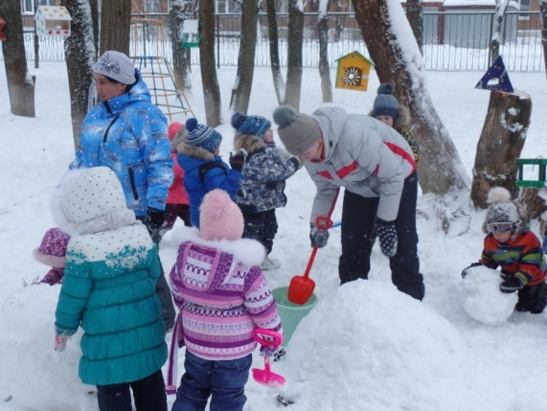
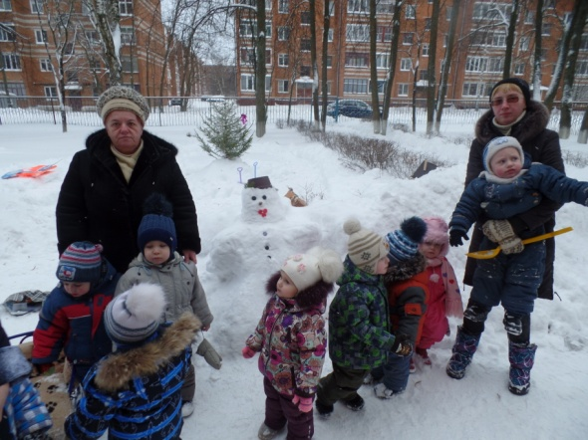
В соответствии с планом работы МБДОУ «ЦРР №29» в период с 11 по 15 января прошел смотр-конкурс на лучшего снеговика на территории учреждения. Задача оказалась не простой. Ведь снег не сырой, стоят морозы. Вот тут-то и проявились смекалка, творчество и фантазия содружества воспитателей, детей и родителей. 1 группа сделали снеговика из сугроба (воспитатели Назарова Т.М., Селищева Ю.Н.); 2 группа поливали снег из ведра (воспитатели: Якубова Н.Ж., Земскова Т.П.), 5 группа (воспитатели: Федорова Н.В., Соломатина А.Н.) лейку использовали и малые формы на участке. МОЛОДЦЫ! ТАК ДЕРЖАТЬ!



